**Отчет проделанной работы по профилактике безнадзорности и правонарушений среди несовершеннолетних в МКОУ «Ансалтинская СОШ»**

**за 3 квартал 2021 года.**

1. **Операция «Школа для всех»**

(выявление детей в возрасте от 7 до 15 лет, не получающих общее образование).

Работу провела социальный педагог Сиражудинова Б.С. Учащихся не посещающих МКОУ «Ансалтинская СОШ» в возрасте от 7 до 15 лет **не выявлено.**

1. **Проведение бесед среди несовершеннолетних на тему: «Дети и преступность».**

Беседу провели классные руководители. На беседу были приглашены сотрудники полиции.

**3. Была проведена профилактическая беседа в 5-8 классах на тему** «Профилактика нецензурной лексики среди подростков» с приглашением участкового по с. Ансалта Исбаилова Г. А.

4. **Была проведена встреча старшеклассников с представителями духовного управления села и района на тему** «Уважение к старшим».

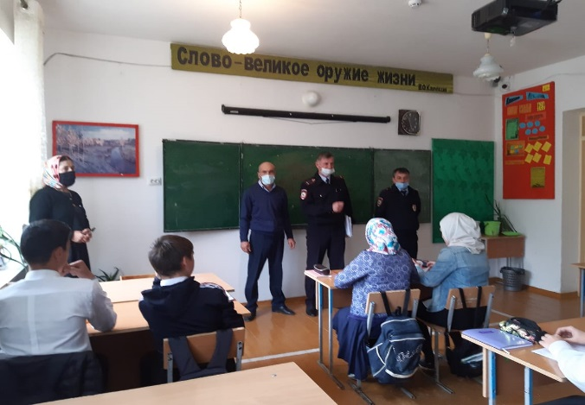 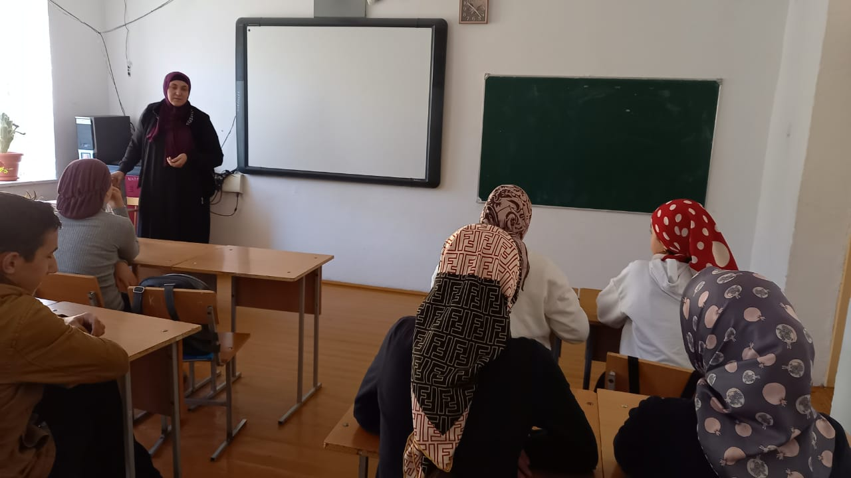

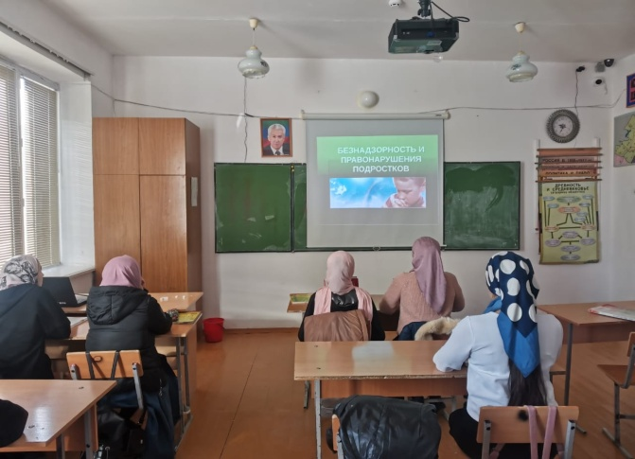 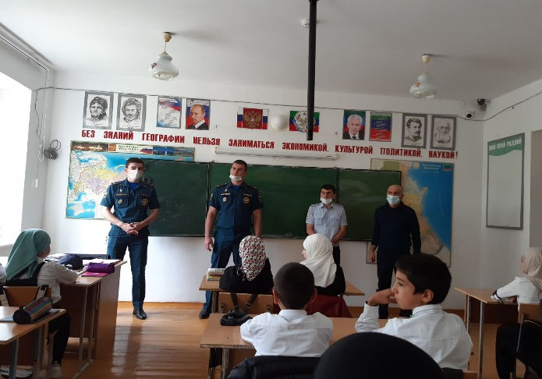

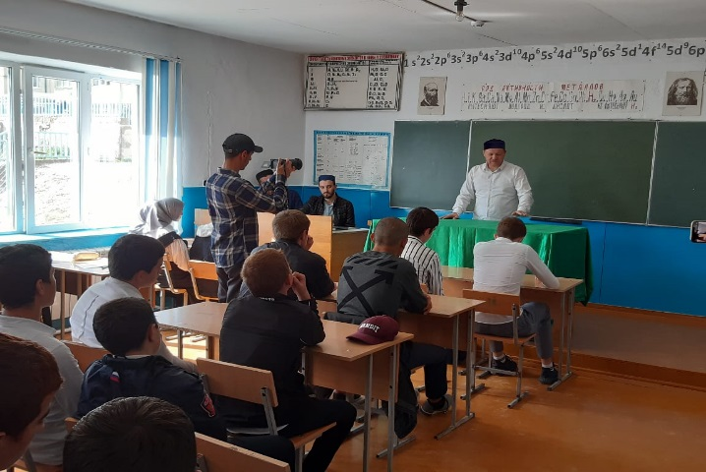 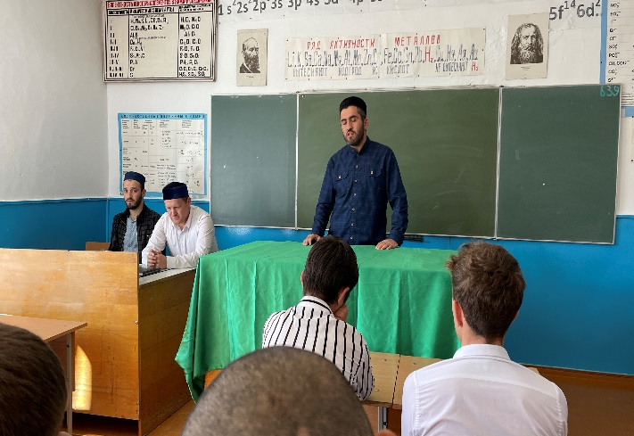

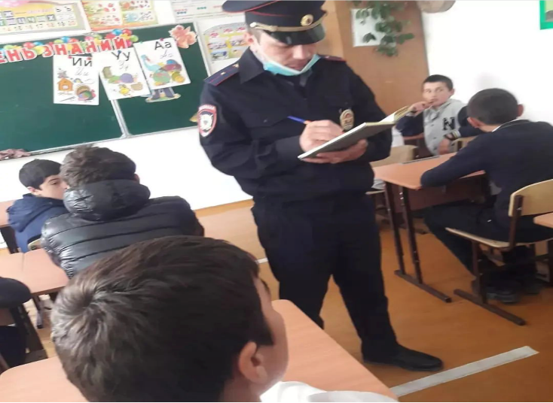 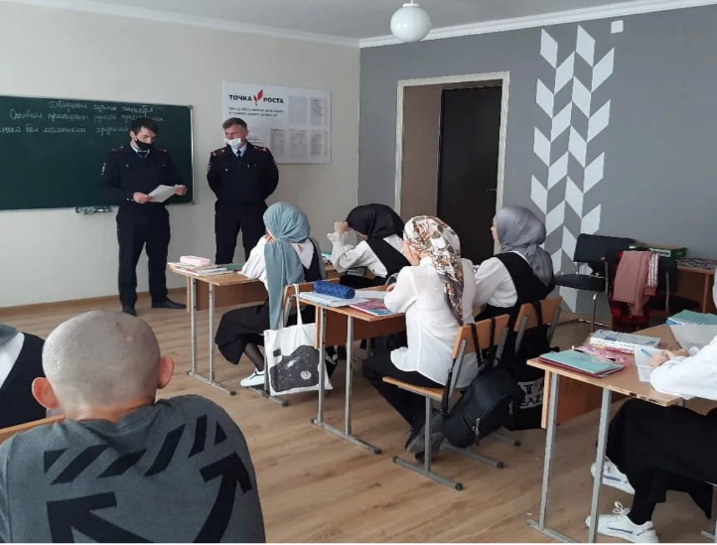

Социальный педагог школы: / Сиражудинова Б.С.